DESCUBRE LOS SECRETOS DE LA AMAZONÍA PERUANA
DELFÍN III
05 Dias /04 Noches

Programa Incluye:
- 04 noches de Alojamiento a bordo de Delfín III
- Pension Completa a bordo, (desayuno, almuerzo, cena)
- Traslados desde/hacia el barco al llegar en vuelos recomendados hacia/desde Iquitos (Lima-Iquitos: 10:00 a.m.; Iquitos-Lima: 1 p.m.)*
- Todas las excursiones y el equipo (incluyendo botas de goma y ponchos de lluvia)
- Entrada a la Reserva Nacional Pacaya Samiria
- Jugos naturales, frinks suaves, café, té, agua, bebidas alcohólicas selectas, cervezas nacionales y vinos de la casa con el almuerzo y la cena

Valor por persona en base a cabina doble desde USD 5.400.-

 | Crucero | Cabina (categoría) | Fecha Salida | DOBLE
 | DELFIN III | Camarote Corner Suite | 11 febrero 2025 | USD 5.400
Valor por persona en cabina doble, sujeto a cambio y disponibilidad.
Consulte valores por tarifas de Child, y por otro tipo de acomodación en cabinas.
propinas del crucero sugeridas (US$180,00.- netos no comag) por persona.
No Incluye: Ningún servicio que no aparezca mencionado en el párrafo de programa Incluye. Excursiones en tierra, Asistencia médica en viaje, Propinas Gastos personales.
El itinerario del crucero podría sufrir modificaciones o ser sustituidos por razones de fuerza mayor
Viaje tranquilo y protegido, consulte con su ejecutivo de ventas planes y tarifas para su “Asistencia Médica en Viaje “.
Temporada de Aguas Altas: De Noviembre a Mayo
Temporada de Aguas Bajas: De Junio a octubre
**Valor programa calculado en base a tarifas dinámicas para la temporada indicada.
La tarifa final se deberá confirmar al momento de solicitar y formalizar la reserva *

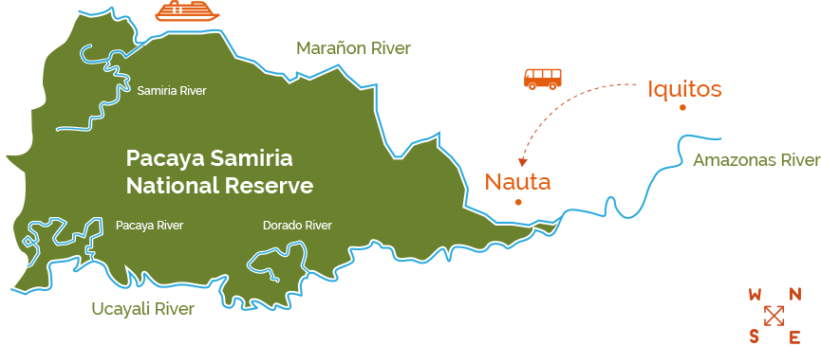

ITINERARIO (puede sufrir variación sin previo aviso)
Día | Fecha | AM | PM
Martes | 11 febrero 2025 | Iquitos, embarque, orientación | Exploración en esquife
Miércoles | 12 febrero 2025 | Arroyo Belluda Caño | Pesca de pirañas y kayak
Jueves | 13 febrero 2025 | Exploración en esquife | Nadando cerca de delfines rosados ​​de río
Viernes | 14 febrero 2025 | Visita comunitaria | Paseo por la Selva
Sábado | 15 febrero 2025 | Desembarco | ---

Experiencias Delfin Amazon Cruises:

- Servicio de cinco estrellas y sofisticación
- Experiencia gastronómica en Relais & Châteaux
- Biodiversidad
- Al encuentro con Comunidades locales
- Avistamiento de Delfines rosados de río
- Kayakismo
- Caminata por el dosel
- Observación de aves

Estadía 4 noches a bordo de nuestros cruceros, tenga la seguridad de que obtendrá una experiencia inolvidable. Todos nuestros programas han sido cuidadosamente diseñados para mostrar la mejor flora y fauna que los ríos Marañón y Ucayali en la Reserva Nacional Pacaya Samiria tienen para presumir, además de ofrecer excursiones de aventura ideales para que los viajeros descubran aún más los secretos de la Amazonía peruana.

Aunque todas las actividades son opcionales, alentamos a nuestros huéspedes a tentar su lado aventurero y elegir entre nuestra gran variedad de experiencias, que incluyen: kayak en los tranquilos arroyos y lagos, nadar con delfines, pescar pirañas al atardecer, bordear las orillas del río en busca de criaturas juguetonas, observación de aves, caminatas por senderos y visitas a comunidades locales para interactuar con los nativos, y más.

IMPORTANTE:
- El número de cabina es asignado al momento del embarque.
- Transporte: Su paquete de crucero incluye traslados desde/hacia el aeropuerto de Iquitos hacia/desde el puerto de Nauta, desde donde partirá y zarpará la embarcación. Estos traslados incluidos se ofrecen solo al llegar y salir con nuestros vuelos recomendados de LATAM Airlines, que es aproximadamente la 1:45 p.m. para el vuelo Lima-Iquitos y aproximadamente las 2:20 p.m. para el vuelo Iquitos-Lima

- Es obligación del Pasajero: tener su documentación al día pasaporte vigente de cada pasajero aun siendo niños menores los que viajan en el grupo familiar. Vacunas y salvo conducto según requiere el país de salida y de ingreso.

Programas NO incluyen:
- Pasajes aéreos desde/hacia Iquitos
- Costo de emergencias médicas (incluida la evacuación)
- Propinas.
- Cualquier servicio de transporte adicional
- Cualquier consumo adicional de bar
- Compras en boutiques
- Consumos de minibar

Delfín III
Delfín III es el buque más nuevo y también el más grande de nuestra flota, con 22 suites con capacidad para hasta 43 pasajeros.
- Salón
- Gimnasio
- Comedor
- Terraza y piscina
- Boutique
- Balneario en la selva tropical

IMPORTANTE:

- Valores por persona y en USD calculados, pueden sufrir cambio por fluctuación monetaria.
- No incluye ningún servicio que no aparezca mencionado en el párrafo de programa Incluye.
- El itinerario del crucero podría sufrir modificaciones o ser sustituidos por razones de fuerza mayor.
- Documentación de viajes es de responsabilidad de cada pasajero, pasaporte vigente de cada pasajero aun siendo niños menores los que viajan en el grupo familiar con validez mínima de 06 meses antes de la fecha término del viaje. Vacunas y salvo conducto según requiere el país de salida y de ingreso.
- Si el pasajero no puede viajar o no cuenta con la documentación exigida para embarcar, son situaciones ajenas a cualquier acción o conocimiento de PACIFICREPS, por lo que se libera de responsabilidad frente a estos eventuales cambios, en estas situaciones PACIFICREPS, brindará soporte al pasajero para la reprogramación de su viaje si correspondiera.
- Pacific Reps no se responsabiliza por devoluciones de visados en caso de que, la cia naviera no pueda visitar algún puerto dentro del itinerario o por temas de algún conflicto bélico o temas de seguridad.

CONDICIONES GENERALES
- Valores por persona. Confirmación sujeta a disponibilidad.
- Tarifas sujetas a modificación sin previo aviso - reconfirme los valores al realizar la cotización / solicitud.
Consulte nuestras condiciones generales viajes para Cruceros
https://docs.google.com/document/d/16hbbYaolXH_79OLGYZZ1Q-9JTl7jE1as/edit?usp=sharing&ouid=111202825293500595191&rtpof=true&sd=true

